Diesel w odwrocie
Analitycy autobaza.pl: widoczny od kilku lat trend stał się faktem.

Wg. danych ACEA jeszcze w 2016 roku nowe auta z silnikiem diesla szczyciły się największą liczbą rejestracji w EU, a ich udział sięgał blisko połowy rejestracji nowych aut. Tymczasem po pięciu latach diesel został zepchnięty na trzecie miejsce.
W I kwartale 2021 roku wyprzedziły go auta z silnikiem benzynowym i hybrydowym. Auta z napędem benzynowym na razie znajdują się na podium, chociaż prawdopodobnie w perspektywie kolejnych 5 lat znajdą się za autami hybrydowymi - twierdzi Piotr Korab, CMO autobaza.pl.

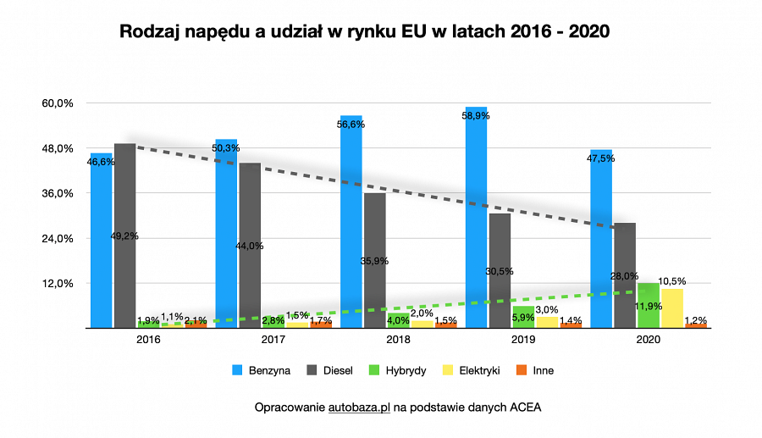
Skoro wystarczyło 5 lat na zepchnięcie diesla z podium na trzecie miejsce, to co będzie za kolejne 5 lat…? Czyżby miały go prześcignąć nawet elektryki (ECV)...?
Auta spalinowe wspomagane silnikiem elektrycznym, tzw. hybrydy HEV oraz auta spalinowe wspomagane silnikiem elektrycznym ładowanym zewnętrznie tzw. hybrydy PHEV zwiększyły swój udział w rynku I kwartale 2021 skutecznie wyprzedzając diesla.

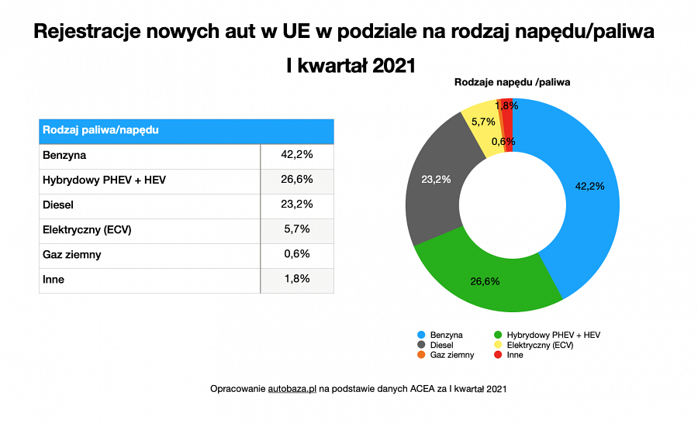
Mają one łączny udział 26,6% (HEV - 18,4%, PHEV - 8,2% ) w rejestracjach nowych aut w I kwartale 2021 roku, podczas gdy udział diesla wynosi już mniej niż ¼ wszystkich rejestracji - bo 23,2%. Tym samym hybrydy zepchnęły diesla na trzecie miejsce jeżeli chodzi o udział w rejestracji nowych aut w podziale na rodzaj napędu.

Diesel traci drugą pozycję wśród najchętniej kupowanych nowych aut

Różnica ta nie jest duża, bo wynosi 3,4 p.p. Jednak Piotr Korab, CMO autobaza.pl twierdzi, że marne są szanse, aby diesel powrócił na drugie miejsce. Do końca roku ta przewaga może się jeszcze powiększyć.
Jak wynika z danych ACEA, największy boom w UE na alternatywne napędy miał miejsce w 2020 roku. Wtedy to hybrydy prawie podwoiły swoją liczbę w stosunku do 2019 roku, a auta elektryczne ją potroiły.

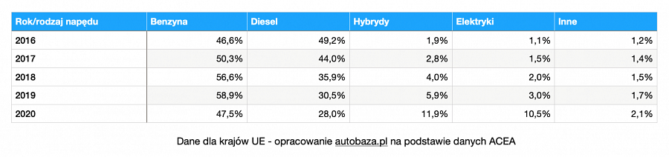
Transformacja elektromobilna trwa, a jej efekty pokazują dane za I kwartał 2021 roku. Nawet pandemia nie jest w stanie zatrzymać tego trendu.

Autoiso Sp. z o.o.

Autoiso Sp. z o.o. jest właścicielem serwisu autobaza.pl oferującym raporty historii pojazdu.

Od 20 lat autobaza.pl dostarcza klientom wiarygodnych danych dotyczących przeszłości pojazdu. W 2001 roku serwis zaczynał z bazą danych dla 28 marek, obecnie posiada ich ponad 120.

Autobaza.pl agreguje dane z wielu wiarygodnych i uznanych źródeł. Współpracujemy z zaufanymi podmiotami jak m.in. holenderska fundacja Nationale Auto Pas (NAP). Serwisowi autobaza.pl został również przyznany certyfikowany dostęp do National Motor Vehicle Title Information System (NMVTIS) czyli do Krajowego Systemu Informacji o tytułach pojazdów silnikowych w USA.

Zakres oferty jest wciąż powiększany i nieustannie aktualizowany. Oferujemy sprawdzanie historii pojazdu dla popularnych w Polsce aut z Niemiec, Francji, Belgii, Holandii, a nawet z USA. Od lat uczymy naszych klientów jak kupować auto na rynku wtórnym, przestrzegamy przed klasycznymi sztuczkami nieuczciwych sprzedawców i edukujemy w zakresie motoryzacji.

Autobaza.pl cieszy się ogromnym zaufaniem klientów i ma mocną pozycję na rynku. Użyteczność raportów autobaza.pl przełożyła się bezpośrednio na nasz sukces. Dziś autobaza.pl stanowi największą, niezależną bazę danych VIN z historią pojazdów dostępną na rynku europejskim.

Prowadzona przez nas działalność ma realny wpływ na jakość pojazdów oferowanych na rynku wtórnym w Polsce. Będziemy kontynuować naszą misję, aby jak najlepiej chronić interesy przyszłych kierowców i nabywców pojazdów używanych.

Nasza strona: www.autobaza.pl
Facebook: https://www.facebook.com/AutoBazaPL
You Tube: https://www.youtube.com/c/AutobazaVideoblog
Linkedin: https://www.linkedin.com/company/autoiso

